# BAB IV

**PERANCANGAN DAN IMPLEMENTASI SISTEM**

Pada dasarnya informasi aplikasi ini adalah aplikasi yang berbasis *client-server* yang menggunakan media internet. Untuk berjalan dengan baik aplikasi ini membutuhkan beberapa komponen utama yaitu :

**4.1 Perancangan WEB**

Dari hasil analisis yang telah di lakukan maka diberikan usulan perancangan sebagai berikut:

**4.1.1 Perancangan Table**

Table yang terbentuk dari hasil pengumpulan data yang telah dikelompokan berdasarkan : …………………….

**a. Struktur Tabel Sejarah Kehidupan**

**Tabel 4.1** *Data …………..*

|  |  |  |  |  |
| --- | --- | --- | --- | --- |
| No | Nama Field | Tipe Data | Ukuran | Keterangan |
| 1 | No | Int | 11 | Primary Key |
| 2 | Nama | varchar | 30 |  |
| 3 |  | varchar | 8 |  |
| 4 | Tempat | varchar | 50 |  |
| 5 | keterangan | varchar | 200 |  |
| 6 | Gambar | varchar | 100 |  |

**Tabel 4.2** *Data masa_mesozoikum*

|  |  |  |  |  |
| --- | --- | --- | --- | --- |
| No | Nama Field | Tipe Data | Ukuran | Keterangan |
| 1 | No | Int | 11 | Primary Key |
| 2 | Nama | varchar | 30 |  |
| 3 |  | varchar | 8 |  |
| 4 | Tempat | varchar | 50 |  |
| 5 | Keterangan | varchar | 200 |  |
| 6 | Gambar | varchar | 100 |  |

**Tabel 4.3** *Data masa_paleozoikum*

|  |  |  |  |  |
| --- | --- | --- | --- | --- |
| No | Nama Field | Tipe Data | Ukuran | Keterangan |
| 1 | No | Int | 11 | Primary Key |
| 2 | Nama | varchar | 30 |  |
| 3 |  | varchar | 8 |  |
| 4 | Tempat | varchar | 50 |  |
| 5 | Keterangan | varchar | 200 |  |
| 6 | Gambar | varchar | 100 |  |

**Tabel 4.4** *Data zaman_kuarter*

|  |  |  |  |  |
| --- | --- | --- | --- | --- |
| No | Nama Field | Tipe Data | Ukuran | Keterangan |
| 1 | No | Int | 11 | Primary Key |
| 2 | Nama | varchar | 30 |  |
| 3 |  | varchar | 8 |  |
| 4 | Tempat | varchar | 50 |  |
| 5 | Keterangan | varchar | 200 |  |
| 6 | Gambar | varchar | 100 |  |

**Tabel 4.5** *Data manusia_purba*

|  |  |  |  |  |
| --- | --- | --- | --- | --- |
| No | Nama Field | Tipe Data | Ukuran | Keterangan |
| 1 | No | Int | 11 | Primary Key |
| 2 | Nama | varchar | 30 |  |
| 3 |  | varchar | 8 |  |
| 4 | Tempat | varchar | 50 |  |
| 5 | keterangan | varchar | 200 |  |
| 6 | Gambar | varchar | 100 |  |

**b. Struktur Tabel Geologi Indonesia**

**Tabel 4.6** *Data tektonik_ina*

|  |  |  |  |  |
| --- | --- | --- | --- | --- |
| No | Nama Field | Tipe Data | Ukuran | Keterangan |
| 1 | No | Int | 11 | Primary Key |
| 2 | Nama | varchar | 30 |  |
| 3 |  | varchar | 8 |  |
| 4 | Tempat | varchar | 50 |  |
| 5 | Keterangan | varchar | 200 |  |
| 6 | Gambar | varchar | 100 |  |

**Tabel 4.7** *Data sumatra*

|  |  |  |  |  |
| --- | --- | --- | --- | --- |
| No | Nama Field | Tipe Data | Ukuran | Keterangan |
| 1 | No | Int | 11 | Primary Key |
| 2 | Nama | varchar | 30 |  |
| 3 |  | varchar | 8 |  |
| 4 | Tempat | varchar | 50 |  |
| 5 | keterangan | varchar | 200 |  |
| 6 | Gambar | varchar | 100 |  |

**Tabel 4.8** *Data jawa_bali*

|  |  |  |  |  |
| --- | --- | --- | --- | --- |
| No | Nama Field | Tipe Data | Ukuran | Keterangan |
| 1 | No | Int | 11 | Primary Key |
| 2 | Nama | varchar | 30 |  |
| 3 |  | varchar | 8 |  |
| 4 | Tempat | varchar | 50 |  |
| 5 | keterangan | varchar | 200 |  |
| 6 | Gambar | varchar | 100 |  |

**Tabel 4.9** *Data kalimantan*

|  |  |  |  |  |
| --- | --- | --- | --- | --- |
| No | Nama Field | Tipe Data | Ukuran | Keterangan |
| 1 | No | Int | 11 | Primary Key |
| 2 | Nama | varchar | 30 |  |
| 3 |  | varchar | 8 |  |
| 4 | Tempat | varchar | 50 |  |
| 5 | keterangan | varchar | 200 |  |
| 6 | Gambar | varchar | 100 |  |

**Tabel 4.10** *Data sulawesi*

|  |  |  |  |  |
| --- | --- | --- | --- | --- |
| No | Nama Field | Tipe Data | Ukuran | Keterangan |
| 1 | No | Int | 11 | Primary Key |
| 2 | Nama | varchar | 30 |  |
| 3 |  | varchar | 8 |  |
| 4 | Tempat | varchar | 50 |  |
| 5 | keterangan | varchar | 200 |  |
| 6 | Gambar | varchar | 100 |  |

**Tabel 4.11** *Data maluku*

|  |  |  |  |  |
| --- | --- | --- | --- | --- |
| No | Nama Field | Tipe Data | Ukuran | Keterangan |
| 1 | No | Int | 11 | Primary Key |
| 2 | Nama | varchar | 30 |  |
| 3 |  | varchar | 8 |  |
| 4 | Tempat | varchar | 50 |  |
| 5 | keterangan | varchar | 200 |  |
| 6 | Gambar | varchar | 100 |  |

**Tabel 4.12** *Data nusatenggara*

|  |  |  |  |  |
| --- | --- | --- | --- | --- |
| No | Nama Field | Tipe Data | Ukuran | Keterangan |
| 1 | No | int | 11 | Primary Key |
| 2 | Nama | varchar | 30 |  |
| 3 |  | varchar | 8 |  |
| 4 | Tempat | varchar | 50 |  |
| 5 | keterangan | varchar | 200 |  |
| 6 | Gambar | varchar | 100 |  |

**Tabel 4.13** *Data irian_jaya*

|  |  |  |  |  |
| --- | --- | --- | --- | --- |
| No | Nama Field | Tipe Data | Ukuran | Keterangan |
| 1 | No | Int | 11 | Primary Key |
| 2 | Nama | varchar | 30 |  |
| 3 |  | varchar | 8 |  |
| 4 | Tempat | varchar | 50 |  |
| 5 | keterangan | varchar | 200 |  |
| 6 | Gambar | varchar | 100 |  |

**c. Struktur Tabel Berita**

**Tabel 4.14** *Data berita*

|  |  |  |  |  |
| --- | --- | --- | --- | --- |
| No | Nama Field | Tipe Data | Ukuran | Keterangan |
| 1 | Judul | varchar | 80 | Primary Key |
| 2 | Tgl | date | - |  |
| 3 | isi | varchar | 250 |  |

**d. Struktur Tabel Admin**

**Tabel 4.15** *Data admin*

|  |  |  |  |  |
| --- | --- | --- | --- | --- |
| No | Nama Field | Tipe Data | Ukuran | Keterangan |
| 1 | Idadmin | int | 11 | Primary Key |
| 2 | User | varchar | 30 |  |
| 3 | password | varchar | 10 |  |

**e. Struktur Tabel Buku Tamu**

**Tabel 4.16** *Data buku_tamu*

|  |  |  |  |  |
| --- | --- | --- | --- | --- |
| No | Nama Field | Tipe Data | Ukuran | Keterangan |
| 1 | No | int | 11 | Primary Key |
| 2 | Nama | varchar | 15 |  |
| 3 | alamat | varchar | 50 |  |
| 4 | email | varchar | 30 |  |
| 5 |  |  |  |  |

**4.1.2 Perancangan Antar Muka**

a. *Desain Menu Utama*

Desain ini menampilkan tampilan untuk para pengunjung museum geologi, serta menampilkan menu Sejarah Kehidupan, Geologi Kehidupan Manusia, Geologi Indonesia, Pencarian, Peta Lokasi dan Denah yang pengunjung perlukan



**Gambar 4.1** *Desain Menu Utama*

b. *Desain Login Menu Admin*

Desain menu admin adalah rancangan tampilan yang khusus bagi admin, untuk melakukan suatu perubahan, penambahan data-data terbaru, melihat laporan, masukan berita dan melihan komentar yang telah masuk untuk *WEB* sendiri. Dengan memasukan UserId Admin dan Password dengan syarat telah valid.



**Gambar 4.2** *Desain Login Admin*

c. *Desain Edit Admin*

Tampilan edit admin berfungsi merubah UserId & Password admint jika ingin dirubah



**Gambar 4.3** *Desain Edit Admin*

* 1. **Implementasi Sistem**

**4.2.1 Menu utama**

Pada menu utama yang di tampilkan pada WEB yang telah di bangun terdapat beberapa bagian tampilan. Seperti main menu yang berfungsi sebagai tombol yang berfungsi untuk menampilkan berbagai informasi sesuai dengan pengelompokannya. Adapun buku tamu yang berfungsi sebagai penampung saran dan kritik yang akan di sampaikan oleh para pengujung WEB Museum Geologi. Yang didalamnya terdapat pengisian daya nama, alamat, e-mail, dan terangan. Selain informasi yang telah didapat dari main menu kita juga dapat melihat informasi baru sekitar informasi yang baru di dapat yang di peroleh pada kolom hot news. Apabila kita ingin mencari informasi dengan jal;an yang lebih mudah dan cepat kita dapat mencari di sercing.

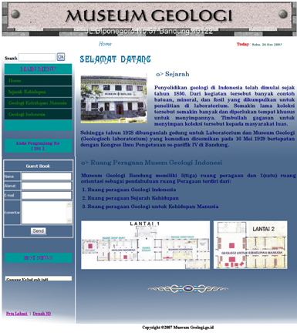

**Gambar 4.4** *Implementasi* *Menu Utama*

* + 1. **Menu Admin**

Menu admin yang dirancang guna mempermudah admin dalam memasukan data-data informasi yang telah didapat. Menu ini dirancang agar dapat bersifat user friendly. Fungsi yang terdapat dalam menu admin adalah sebagai berikut:

1. Fungsi Login Admin

Login admin ini berfungsi sebagai alat pengamanan pengolahan data informasi. Sehingga tidak data-data yang telah di olah tidak dapat diubah-ubah oleh sembarang orang. Yang berhak dalam pengolahan data informasi adalah admin itu sendiri.

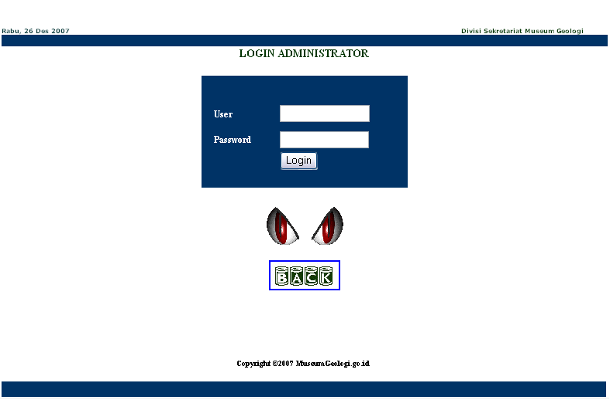

**Gambar 4.5** *Implementasi**Login admin*

1. Edit Login Admin

Edit login admin dapat membantu admin apabila ingin mengubah nama dan password admin. Edit admin dapat dijalankan apabila sudah login ke menu Admin. Pada tampilan ini dan selanjutnya terdapat pencarian yang akan membantu admin untuk mencari data-data yang dibutuhkan. Selain itu terdapat menu Insert dan View yang memiliki menu pilihan lainya diantaranya Insert Asal Mula Bumi, Insert Sejarah Kehidupan Manusia dan Insert Berita. Sedangkan menu view diantaranya View Asal Mula Bumi, View Sejarah Kehidupan Manusia, View Berita dan View Komentar.

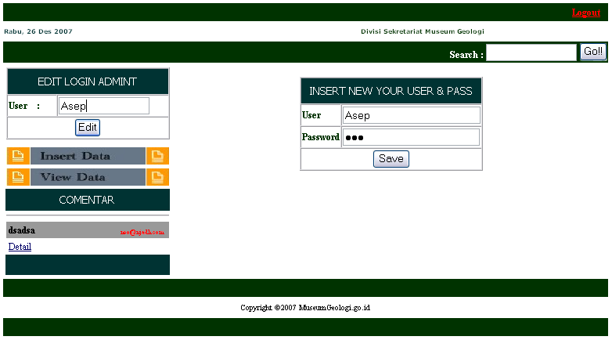

**Gambar 4.6** *Implementasi**Edit Login admin*

1. Insert Asal Mula Bumi

Insert Asal Mula Bumi berfungsi untuk memasukan data beserta gambar yang terdapat pada menu pilihan seperti Tektonik Indonesia, Sumatera, Jawa & Bali Sulawesi, Kalimantan, Maluku, Nusatenggara dan irian Jaya.

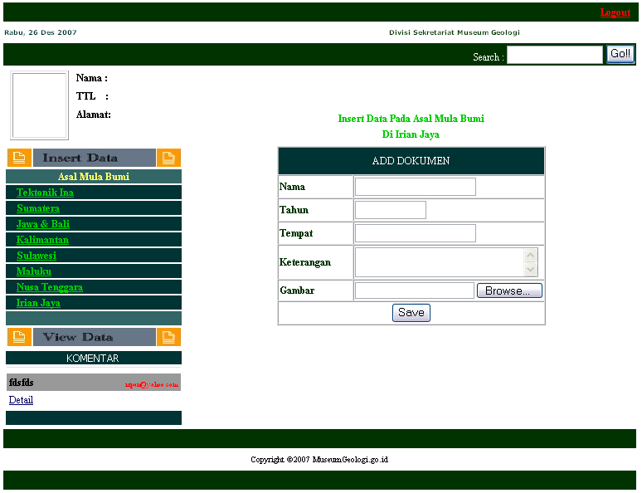

**Gambar 4.7** *Implementasi**Insert Asal Bumi*

1. Insert Sejarah Kehidupan Manusia

Insert Sejarah Kehidupan Manusia berfungsi untuk memasukan data beserta gambar yang terdapat pada menu pilihan seperti Masa Kenoozoikum, Masa Mesozoikum, Masa Paleozoikum, Zaman Kuarter dan Manusia Purba.

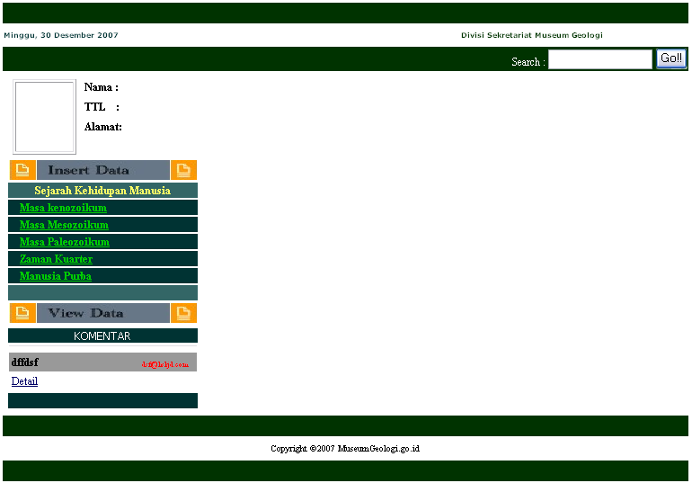

**Gambar 4.8** *Implementasi**Insert Sejarah Kehidupan Manusia*

1. View Asal Mula Bumi

View Asal Mula Bumi berfungsi untuk melihat data yang berasal dari database, View Asal Mula Bumi terdapat menu pilihan seperti Tektonik Indonesia, Sumatera, Jawa & Bali Sulawesi, Kalimantan, Maluku, Nusatenggara dan irian Jaya.

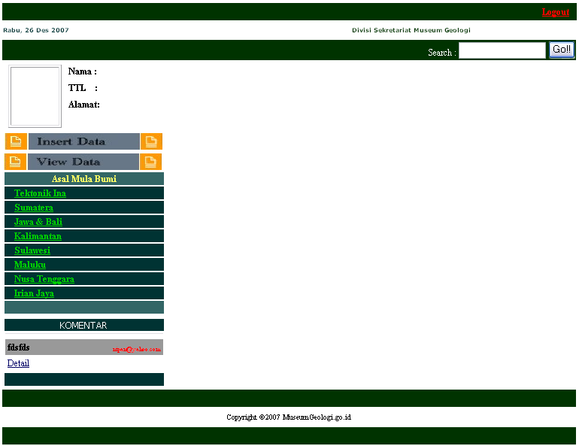

**Gambar 4.9** *Implementasi**View Asal Bumi*

1. View Sejarah Kehidupan Manusia

View Sejarah Kehidupan Manusia berfungsi untuk melihat data yang berasal dari database, View Sejarah Kehidupan Manusia terdapat menu pilihan seperti Masa Kenoozoikum, Masa Mesozoikum, Masa Paleozoikum, Zaman Kuarter dan Manusia Purba.

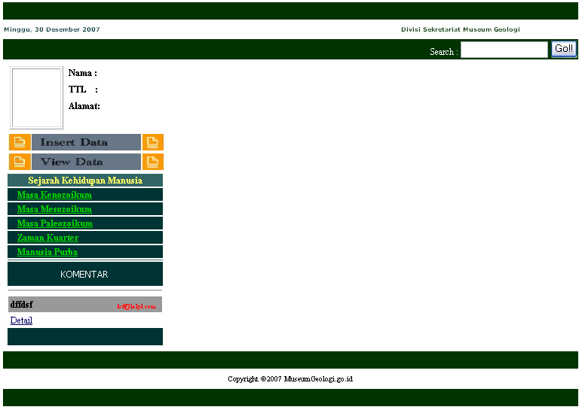

**Gambar 4.10** *Implementasi**View Sejarah Kehidupan Manusia*

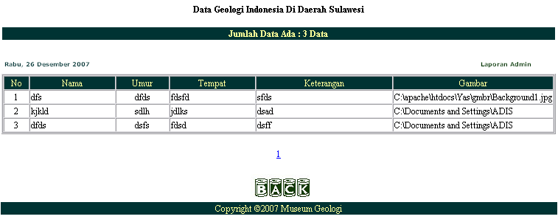

**Gambar 4.11** *Implementasi**View Data Geologi Indonesia Di Daerah Sulawesi*